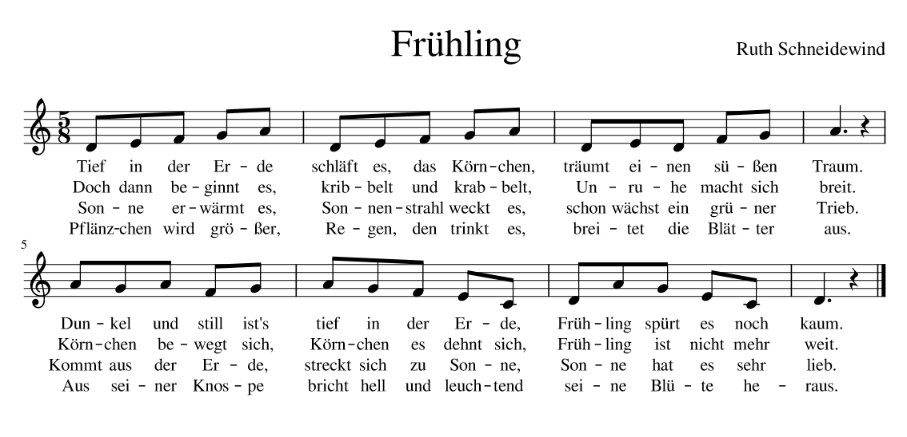

Anregungen zur Durchführung:

1) als Gedicht:
Pro Silbe einen Finger antippen: Daumen-Zeigefinger-Mittelfinger-Ringfinger-kleiner Finger – Daumen – Zeigefinger..., bei den lang gesprochenen Wörtern wie „Traum“ und „kaum“ mit der anderen Hand die Handinnenfläche entlang streichen („Hände wischen“)

2) als Lied:
Die Hand zur Faust ballen und auf den Boden Legen (Ausgangsposition), dann passend zur Strophe folgende Bewegungen ausführen:
1. Strophe: Faust am Boden, nicht bewegen, aber die Faust „ansingen“ und anschauen
2. Strophe: Faust leicht bewegen, entweder einzelne Finger in der Faust oder Faust hin und her bewegen
3. Strophe: andere Hand schützend über die Fausthand halten und „Wärme spenden“, einen Finger herausstrecken (= Trieb)
4. Strophe: die restlichen Finger ausstrecken und die Hand gänzlich öffnen – die Blume ist nun erblüht

3) in Bewegung:
Der ganze Körper ist das Körnchen und man macht ein „Packerl“ am Boden – so klein wie es geht. Jede Strophe passiert etwas Neues:
1. Strophe: ganz klein am Boden liegen
2. Strophe: leicht bewegen, kleine Bewegungen
3. Strophe: eine Hand, einen Fuß, oder den Kopf in Richtung Sonne, also nach oben strecken
4. Strophe: Päckchen geht ganz auf, aufstehen, die Arme strecken zur Sonne strecken

